Bijlage: Oorspronkelijke publicatie op <http://climategate.nl/2010/07/13/ophef-over-anti-glasnost-brief-pachauri-aan-auteurs/>, die de aanleiding vormt voor de Kamervragen van De Mos (PVV) van 15 juli 2010.

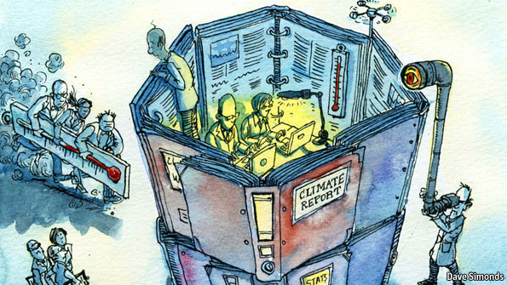

IPCC-voorzitter Rajendra Pachauri heeft aan alle voor het vijfde IPCC-rapport geselecteerde auteurs een brief ([download pdf](http://climategate.nl/wp-content/uploads/2010/07/DotEarthIPCCauthorletter.pdf)) geschreven waarin hij hen oproept de pers niet te woord te staan en alle mediavragen door te spelen naar het IPCC. Hier de gewraakte passage:

I would also like to emphasize that enhanced media interest in the work of the IPCC would probably subject you to queries about your work and the IPCC. My sincere advice would be that you keep a distance from the media and should any questions be asked about the Working Group with which you are associated, please direct such media questions to the Co-chairs of your Working Group and for any questions regarding the IPCC to the secretariat of the IPCC.

Een van de 851 auteurs die deze brief hebben ontvangen, naast bijvoorbeeld onze eigen Richard Tol, is ontwikkelingsdeskundige [Edward Carr](http://www.edwardrcarr.com/Home.html). Op zijn boeiende blog [Open the Echo Chamber](http://www.edwardrcarr.com/opentheechochamber/?page_id=2) schrijft hij een teleurgestelde blogpost [*Apparently we have learned nothing*](http://www.edwardrcarr.com/opentheechochamber/?p=12). De beste analyse van Pachauri’s brief inclusief een nuancerende correspondentie met Pachauri zelf schrijft – wie anders? – Andrew Revkin op het [NYT Dot Earth Blog](http://dotearth.blogs.nytimes.com/2010/07/10/climate-panel-struggles-with-media-plan/?emc=eta1). Lees Revkin’s analyse en stel vast dat we niet übergeshockeerd hoeven te zijn over Pachauri’s brief, maar dat het gewoon weer onnodige vraagtekens oproept. Waarom schrijft Pachauri bijvoorbeeld niet:

I would also like to emphasize we have to embrace the enhanced media interest in the work of the IPCC. Since transparency is of the utmost importance to restore confidence in our fine organisation, my sincere advice is that you will actively engage with the media, including the blogosphere which has helped reveal some flaws in our procedures. Please inform Co-chairs of your Working Group and the secretariat of the IPCC of any media contacts that are specifically focussed on the workings of the IPCC since they will be ready to assist you as well as the journalists and bloggers involved.

En zo komen we op het thema van wat “openheid” nu echt betekent.

Zelf maak ik altijd de vergelijking met Gorbatsjov’s [glasnost](http://en.wikipedia.org/wiki/Glasnost). Wat mij betreft is de climategate-affaire voldoende geweest om die glasnost af te dwingen, om dat gat in de dijk te slaan waar een Hansje “Pachauri” Brinker met een vingertje of een brief niets meer tegen kan uitrichten. Damian Carrington onderschrijft dit in zijn boeiende analyse [*‘Climategate’ shows the need for openness by scientists*](http://www.guardian.co.uk/environment/2010/jul/11/climategate-muir-russell-review) in de Guardian (morgen McIntyre panel debat!!). Hij quote de stokoude milieugoeroe en gerespecteerde wetenschapper James Lovelock:

“Science has to start examining the way it works. This report compares peer review, which is ‘pure’, with the blogosphere, which is ‘impure’ – and there’s some truth in that, to be sure – but the peer-review process can be exceedingly prejudiced and exert censorship even.”

Steeds weer die blogosfeer! Je gaat er bijna van blozen. Bovenstaande afbeelding komt van het artikel [*Science behind closed doors*](http://www.economist.com/node/16537628) van 8 juli in de Economist. Dit artikel geeft een overzicht van alle recente onderzoeksrapporten inclusief ons eigen PBL rapport. Het artikel eindigt met een pleidooi voor a more open, blogosphere-inclusive way van wetenschapsbeoefening. Op dezelfde dag schrijft de Economist ook het artikel [*Flawed scientists*](http://www.economist.com/node/16539392) met daarin de volgende afsluitende passage over Pachauri:

**A post-Pachauri panel**A better set-up could help. At present, the IPCC lacks a full-time chair (Dr Pachauri continues to run a large energy-research institute in India). It does not have the resources needed to support its volunteer authors. It lacks clear standards for judging conflicts of interest and an independent ombudsman.

The governments which run the IPCC will meet in South Korea in October. They should use the opportunity to begin a full reappraisal of what they and their citizens want from the panel in terms of timeliness, transparency and trust, and how to get it; if this means pausing the current assessment round, then so be it. They should give the panel new staff, resources and rules. And they should look at a range of candidates for a new position as the full-time chair. Dr Pachauri has been a staunch defender of the panel as it is rather than an advocate for reform that would improve it. He is not the man to carry out the changes it badly needs.